РУССКИЙ ЯЗЫК
ПРЕДЛОЖЕНИЕ. ТЕКСТ
ПРОСТОЕ ПРЕДЛОЖЕНИЕ.
ПРЕДЛОЖЕНИЯ
С ОДНОРОДНЫМИ ЧЛЕНАМИ
Урок 18.
Тема: Как отличить простое предложение от сложного.
– Развитие умений различать простые и сложные предложения в письменном тексте, правильно пунктуационно оформлять предложения, составлять их схемы.
П – повышенный уровень
М – максимальный уровень
Этапы урока | Ход урока | Формирование УУД,  ТОУУ (технология оценивания учебных успехов)
Ι. Актуализация знаний. | 1 2 3 1  – Откройте тетрадь.  – Что надо записать? (Дату.)  Комментированная запись числа.  – Напишите «Классная работа».  Словарная работа.  1. – Выпишите из пословиц словарные слова:  Хорошее дело два века живёт.  Большому кораблю – большое плавание.  Велик океан, но и капля для него прибыль.  Капитан всегда вперёд смотрит.  – Какая тема объединяет эти слова? Продолжите этот ряд 2–3 словами с непроверяемой буквой гласного в корне. (Матрос, песок, дельфин.)  2. Введение словарного слова тревога.  – Как вы объясните значение слова тревога?  – Подберите однокоренные слова так, чтобы они были разными частями речи.  Тревога, тревожный, потревожить, тревожно.  – Составьте простое предложение с любым из однокоренных слов.  Запишите его. | Познавательные УУД  1. Развиваем умения извлекать информацию из схем, иллюстраций, текстов.  2. Представлять информацию в виде схемы.  3. Выявлять сущность, особенности объектов.  4. На основе анализа объектов делать выводы.  5. Обобщать и классифицировать по признакам.  6. Ориентироваться на развороте учебника.  7. Находить ответы на вопросы в иллюстрации.
II. Формулирование проблемы. | 1 3 3  Работа в учебнике.  – Что объединяет все эти схемы? (Схемы представлены на слайде/доске.)  1) [ – = ]! 2) [ = – ]. 3) [ = – , – ]. 4) [ – = , ]?  (Это схемы простых предложений.)  – Какие слова называются антонимами?  – Представьте, что у простых предложений тоже есть предложения-антонимы. Как они называются? (Сложные.) Составьте схему такого предложения.  – Предположите, какие будут ключевые слова урока. (Простое, сложное предложение.) Запишите их. Сформулируйте тему и цель урока.  – Давайте составим план урока.  Дети вместе с учителем составляют план.  – Что мы сейчас с вами делали? (Формулировали тему урока. Составляли план.) | Регулятивные УУД  1. Развиваем умение высказывать своё предположение на основе работы с материалом учебника.  2. Оценивать учебные действия в соответствии с поставленной задачей.  3. Прогнозировать предстоящую работу (составлять план).  4. Осуществлять познавательную и личностную рефлексию.
III. Актуализация изученного. Развитие умений. | 1 3 5 6 1 3  Работа в учебнике.  1. Упр. 49 – развивается умение отличать простые и сложные предложения, определять признаки простых предложений.  Выполняется по «шагам» в задании.  В тексте пять простых предложений, так как в каждом из них по одной грамматической основе. Ученики записывают предложения, составляют схемы.  В 3-м и 4-м предложениях есть однородные второстепенные члены.  Синтаксический разбор последнего предложения.  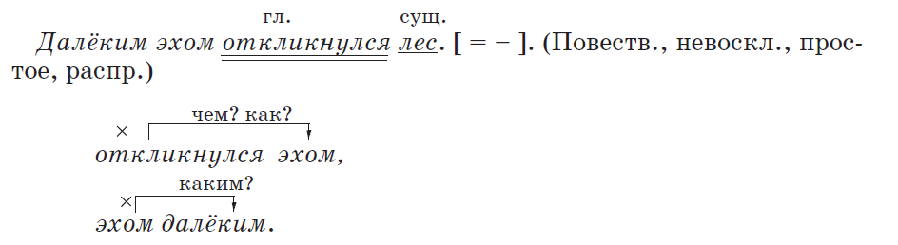  2. Рассказ цепочкой о простом предложении.  Ученики открывают образец разбора на с. 161 (ч. 1). Один ученик рассказывает, какие бывают предложения по цели высказывания, другой – по интонации и т.д.  3. Упр. 50 – развивается умение анализировать и сравнивать структуру простых предложений.  Сделайте вывод: в чём сходство и отличие между предложениями?  (Все предложения простые. Отличие: первое – нераспространённое, два других – распространённые, в 3-м предложении есть однородные члены.)  4. Упр. 51 – развивается умение определять выразительные возможности простых предложений.  Этапы работы:  1) Чтение отрывка про себя и вслух.  2) Словесное рисование.  – Такую ли вы картину представили, какую изобразил художник?  3) Беседа о языке стихотворения.  Слова тиха, дремота, чуть трепещут создают ощущение абсолютного покоя природы.  4) Самостоятельное списывание и обозначение орфограмм.  5. Упр. 52 – развивается умение отличать простые предложения от сложных, расставлять знаки препинания в сложном предложении.  Выполняется самостоятельно по «шагам» в задании.  Вопросы к ученику, выполнявшему работу (начало формирования алгоритма самооценки):  – Что тебе нужно было сделать?  – Удалось тебе выполнить задание?  – Ты сделал всё правильно или были недочёты?  – Ты составил всё сам или с чьей-то помощью?  – Какой был уровень задания?  – Какие умения формировались при выполнении этого задания?  – Какую отметку ты бы себе поставил?  – Сейчас мы вместе с… (имя ученика) учились оценивать свою работу. | Личностные результаты  1. Развиваем умения выказывать своё отношение к героям, выражать свои эмоции.  2. Оценивать поступки в соответствии с определённой ситуацией.  3. Формируем мотивацию к обучению и целенаправленной познавательной деятельности.  Коммуникативные УУД  1. Развиваем умение слушать и понимать других.  2. Строить речевое высказывание в соответствии с поставленными задачами.  3. Оформлять свои мысли в устной форме.  4. Умение работать в паре.
IV. Итог урока. | 4 4  – Чем отличается простое предложение от сложного?  – Как нужно действовать, чтобы отличить простое и сложное предложение друг от друга? Для чего нужно уметь это делать?  – Что у вас получалось сегодня лучше всего?  – В чём испытали затруднения?  – Кто сегодня получил отметку в дневник?  – За что?
V. Домашнее задание. | 1. Упр. 54 (устно).  2. «Дидактический материал», упр. 29.

